Niemaz 2017/

Milo 2018

3°B

Rapport

De

Stage

Stage du lundi 18 décembre Dans l’entreprise au vendredi 22 décembre Naver labs Europe

Sommaire

Introduction

J’ai fait ce stage à Naver Labs Europe car mes parents y travaillent et que je voudrais devenir chercheur plus tard.

Pour obtenir ce stage, ce n’étaient pas très difficile du fait qu’il y a mes parents dans le centre de recherche et qu’il n’y a pas beaucoup de stagiaire (cette année, il y a eu deux stagiaires y compris moi).

Présentation de Naver Labs Europe

Le centre de recherche européen « XRCE » a été créé en 1993 et est situé à Meylan, en Rhone-Alpes à cette adresse :

6 chemin de Maupertuis 38240.

Mais a été racheté en aout 2017 par l’entreprise Coréenne « Naver Labs Corporation ».

Le centre de recherche de Meylan est accessible depuis Chambéry et Lyon par les autoroutes A480 et A41 (ce qui peut créer quelques bouchons aux heures de pointes). 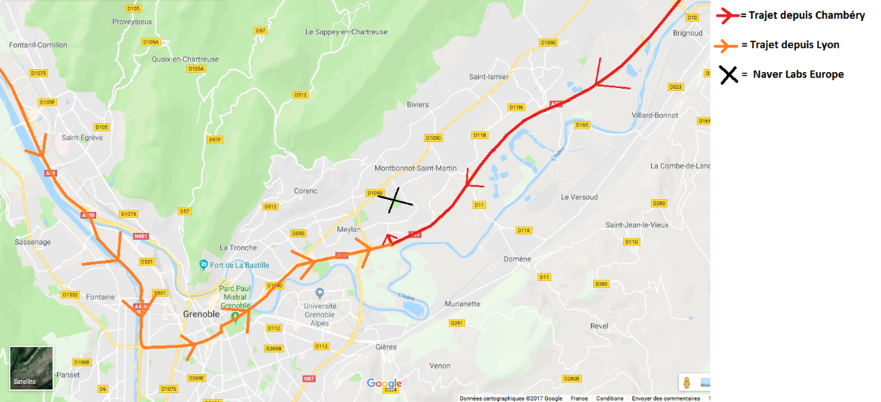

Le logo de l’entreprise est sobre efficace et moderne, il rappelle le l’écriture coréenne car les lettres sont droites et de la même taille.

Xerox, à l’époque a fait le choix d’implanter ce bâtiment ici car le cadre est plutôt beau (montagne, parc…), mais aussi car il y a un aéroport proche de Grenoble.

NLE (Naver Labs Europe) est l’établissement principale de la SAS Naver France et est un centre de recherche privé. Le secteur d’activité de NLE est tertiaire et le type d’activité est : recherche et développement de logiciel.

L’entreprise est internationale.

Le centre de recherche développe des projets confidentiels autours de l’intelligence artificielle. Les 120 employés sont dispersés dans 3 bâtiments : la cour carrée, le château et le quartz.

Le centre de recherche ne gère pas directement les clients, mais produit des algorithmes de recherche qui sont destiné à être intégré dans les produit de Naver.

# Naver compte 2 533 employés et 8 105 dans les filiales (=sous-boites de Naver, Naver Labs Europe comprend 80 spécialistes de recherche et de développement IA et de technologies). les processus de transfert ne sont pas encore définis.

# NLE etant un centre de recherche informatique a son propre service informatique. Avec leur achat NLE verra son pouvoir de décision accentué et l’achat de nouveaux serveurs est à l’étude.

# Globalement, tous les processus nécessaires au bon fonctionnement du centre (ressources humaines, finances, achats, voyages développement, …) sont en cours de reflexion.

# Naver Corporation a été créée en juin 1999 sous le nom de Naver Comm par Lee Hae-jin. Avec son moteur de recherche « Naver », la société a également lancé un service pour les enfants nommé Junior Naver. Naver est le premier fournisseur de services Web coréen à développer son propre moteur de recherche.

# Naver a fusionné avec Hangame Communications Inc. et plusieurs autres sociétés, dont Oneque et Search Solutions en juillet 2000, puis en 2017, Naver a racheté le centre de recherche XRCE et l’a renommé Naver Labs Europe.

# Le chef de Naver s’appelle Han Seong-Sook et le chef de Naver Labs s’appelle Chang Song, le reste de l’organigramme de l’entreprise est confidentiel.

# Il y a 5 services principaux dans Naver Labs Europe : l’administration, les ressources humaines, le service de la finance, le service support informaticien et les chercheurs/développeurs.

# Jusqu’à juillet 2017, le nombre d’employé était constant, mais avec le rachat de XRCE par Naver Labs, NLE va embaucher 15 personnes en un an et demi.

# Le personnel est divisé en 4 catégories principales : les docteurs (chercheurs) qui ont un bac +8, les ingénieurs qui ont un bac +5, les assistants qui ont un bac +2 / 3 et les doctorants (apprentis chercheurs) qui ont un bac +5.

# A NLE, il y a 90 CDI, 20 CDD, 5 contractants et 5 stagiaires (selon la période de l’année)

# Il y a 2 principaux dirigeants à NLE :

# C:\Users\stagiaire\AppData\Local\Microsoft\Windows\INetCache\Content.Word\florent.jpgC:\Users\stagiaire\AppData\Local\Microsoft\Windows\INetCache\Content.Word\michel.jpgMichel Gastaldo et Florent Perronnin

# 

# 

# Michel gère l’administration et les conflits accompagnés de son assistante Christine Marcel Niemaz et Florent gère tous les projets.

# Un employé travail en moyenne 40 heures par semaines mais peut travailler chez lui avec son ordinateur de travail s’il en a l’envie.

# A NLE il y a un comité d’entreprise, il gère plusieurs avantages sociaux : un pack loisir en fonction des ressources de l’employé, un bon de rentrée scolaire, un bon de noël, un chèque pour les vacances, les activités sont payés eu 2/3 par le CE (kart, sortie raquette, apprendre à cuisiner, …)

# Le CE est en train de renégocié les accords de l’entreprise (car XRCE s’est fait racheter récemment par Naver Labs)

# 

# 

Observation du métier de « Chercheur »

Les chercheurs, ingénieurs et concepteurs de NAVER LABS travaillent sur les technologies du futur, y compris la conduite autonome, la robotique et l'intelligence artificielle.

Les principaux domaines de recherches de NAVER LABS Europe sont la vision par ordinateur, le traitement du langage naturel et l'apprentissage automatique.

Le chercheur appartient à un groupe de compétence et travail sur un ou plusieurs projets (les groupes et les projets sont confidentiels).

Les horaires d’un chercheur informaticien sont très variables car si le chercheur a fini son projet, il peut rentrer chez lui, ou alors, s’il n’a pas fini son projet, il peut décider de rentrer en le terminant chez lui.

Le métier de chercheur informaticien est un emploi stable.

Chaque chercheur est autonome et responsable de ses choix et travail en équipe

Le chercheur se déplace plusieurs fois par ans pour assister ou présenter une publication lors d’une conférence pour présenter leur travail de recherche (innovants …). Pour se rendre à une conférence, il faut payer et être accepter.

Dans les bureaux, l’ambiance est plutôt calme

Un chercheur gagne entre 2000 et 5000 € NET par mois selon son ancienneté dans l’entreprise.

Certaines personnes ont des avantage en nature, par exemple :une carte de crédit pour voyager à l’étranger dans un cadre de travail.

Pour exercer ce métier, il faut être : passionné, intelligent, social et méthodique.

Les avantages de ce métier sont que l’on a une grande liberté et que l’on peut travailler depuis chez nous ce qui nous donne force à être très autonome. C’est un métier que l’on a normalement eu toujours en envie de faire, on le fait par passion, on a une grande créativité.

Les inconvénients du métier sont que les déplacements peuvent devenir envahissant, que le métier évolue et il est difficile de s’adapter, le chercheur est obligé de se spécialiser, il y a toujours un aspect de compétition, d’être meilleur que l’autre. Un chercheur est toujours assis sur une chaise devant un écran et a donc souvent des problèmes de santé (besoin de lunettes, mal de dos, …)

J’ai envie de faire ce métier car c’est ce qui m’intéresse le plus dans la vie.

Le métier de chercheur est modifié tout le temps car les logiciels s’améliorent, de nouveaux langages informatiques apparaissent …

Ce métier va peut-être disparaitre quand les chercheurs auront réussi à créer une intelligence artificielle supérieure ou égale à l’homme, Mais ce sera dans très longtemps.

Pour devenir chercheur, il faut faire 8 ans d’études universitaires, dans la filière scientifique.

Bilan personnel

Tous les jours, je rencontrais un employé de NLE, qui me décrivait son métier ainsi que son parcours scolaire, j’ai fait un compte-rendu de tous mes meeting à la fin du rapport.

A côté de ça, j’avais un projet dans lequel je devais créer un plugin dans Minecraft grâce à un logiciel nommé « IntelliJ » , je devais écrire avec le langage java pour pouvoir faire mon plugin.

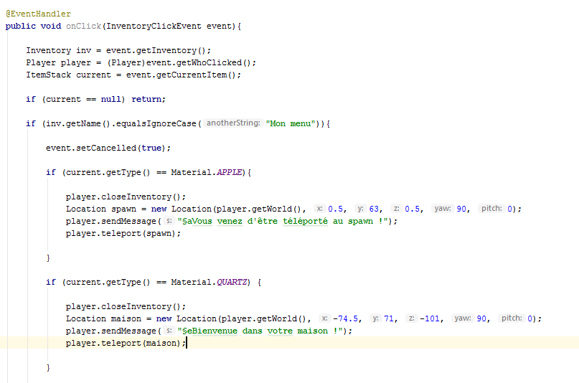

Je me suis beaucoup aidé de tutoriel sur youtube pour créer ce plugin : https://www.youtube.com/channel/UCIHVyohXw6j2T-83-uLngEg

J’ai donc réussi faire que quand l’on clique sur une boussole, cela nous ouvre une interface dans laquelle on peut choisir de cliquer sur une pomme ou sur un minerai de quartz, la pomme nous téléporte au milieu de notre monde et le minerai de quartz nous téléporte à notre maison.

Tous les matins j’arrivais avec mon père vers 9 heure et on repartait vers 17h30

Ce que j’ai vraiment aimé dans ce travail, c’est que (en tout cas dans l’équipe de mon père) les employés étaient vraiment dans un système d’entraide et de partage.

Tous les matins, l’équipes de mon père (et moi) faisions un récapitulatif de ce que nous avions fait la veille et des problèmes que nous avions rencontré, cela m’a vraiment aidé à avancer.

L’ambiance dans l’entreprise est très bonne, tout le monde se dit bonjour, se sourie …

Ce stage m’a appris beaucoup de choses : j’ai appris les bases du langage informatique java, à utiliser IntelliJ pour faire un plugin dans Minecraft et à parler bien et fort devant plusieurs personnes.

C’était une très bonne expérience que je pourrais refaire sans hésiter !

Biographie de Jean-marc Andreoli

Jean-Marc Andreoli a rejoint ce qui était le Xerox Research Center Europe en septembre 1993 et ​​occupe actuellement le poste de scientifique en chef de laboratoire travaillant dans le domaine de l'apprentissage automatique et des services (MLS).

Par le passé, Il a travaillé deux ans à l'usine d'assemblage d'IBM à Montpellier, puis cinq ans à l'ECRC (European Computer Industry Research Center) à Munich en Allemagne, d'abord en tant que doctorant puis en tant qu'employé à part entière. Entre 1999 et 2005, Jean Marque a travaillé à temps partiel au CNRS, en tant que "Directeur de Recherche Associé" à l'IML (Institut de Mathématiques de Luminy) à Marseille.

Il est titulaire d'un diplôme d'ingénieur de l'Ecole Centrale de Paris (1985), d'une Thèse de doctorat de l'Université de Paris 6 (1990) et d'une Thèse d'Habilitation de l'Université de Grenoble (2001).

Réponse à mes questions de Jean-marc Andreoli

Quelles sont les meilleures écoles dans la région pour devenir chercheur-informaticien ?

-L'école Nationale d'informatique et maths appliqué de Grenoble

-L'institut Nationale polytechnique de Grenoble

Quelles sont les choses que vous aimez dans votre métier ?

Jean-Marc aime beaucoup son métier car il y une grande diversité, il l'aime aussi car, s'il en a l'envie, il peut travailler depuis chez lui grâce à son ordinateur. Ses supérieurs lui laissent une grande liberté ce qui peut parfois être gênant car il est dans le flou dans certaines de ses taches. Jean-Marc aime venir sur son lieu de travail car il peut discuter et échanger avec ses collègues.

Aperçu de son travail

Ensuite, Jean-Marc m'a montré un langage appelée "Python" qui permet d'interagir avec la machine (on peut par exemple lui dire que x=2 et la machine va le retenir). Avec ce langage, des informaticiens ont "expliqué" à une machine comment reconnaitre les chiffres de 0 à 9 de personnes qui les ont écrits à la main.

Biographie de Jean-Luc Meunier

Son intérêt de recherche réside dans l'analyse automatique de documents numérisés, afin d'exposer leur structure en plus du contenu textuel.

Jean-Luc est diplômé de l'ENSIMAG, école d'informatique et de mathématiques appliquées (dite «Grande Ecole») en 1989.

Il a d'abord travaillé pour le centre de R & D de Cap Gemini, où Il a été exposé au domaine émergent de l'automatisation des processus métiers, dans le cadre d'un grand projet de recherche européen. L'équipe de Cap Gemini est fière de présenter l'un des premiers produits de workflow, appelé Process Weaver. J'étais responsable de la conception, du développement de la partie moteur du processus et, plus tard, de sa maintenance et de son support, avec un pied sur le côté service.

Jean-Luc a ensuite rejoint la recherche Xerox en 1995 et travaillé sur la création d'un middleware de coordination, voir CLF 1, avec un accent particulier sur son application au support des processus métier. Plus tard, nous sommes devenus très dépendants de la recherche de moyens de stimuler et de maintenir le partage des connaissances dans les milieux d'affaires. J'ai notamment contribué à la recherche et au développement logiciel SmartPrinter 1 et KnowledgePump 1 2.

En 2012, il a rejoint le groupe MLDAT et dirigé un projet de traduction automatique et de génération de texte multilingue, puis il a géré le transfert technologique vers les services aux entreprises en Inde.

Aperçu de son travail

Jean-Luc Meunier travail dans la traduction automatique, il utilise la "méthode statistique", c'est à dire que l'on donne au système des millions et des millions de phrases pour que le système apprenne tous les sens des mots possibles.

Les chercheurs se sont rendus compte que les GPU (Graphics Processing Unit, les cartes graphiques) étaient plus adaptées pour faire comprendre au système toutes les significations des mots, ce que l'on faisait avant en 2 ans, on peut le faire grace à une bonne carte graphique en 2 mois.

Biographie de Mathias Gallé

Mathias Gallé est un scientifique senior et directeur d'une équipe en traitement du langage naturel (analyse de texte). Ils développent des solutions basées sur des données autour de documents textuels et aidons les humains à interagir avec eux.

Son parcours est essentiellement en informatique théorique et algorithmique, avec des applications aux séquences de langage génétique et naturel. En plus de son intérêt pour la recherche sur les méthodes statistiques et combinatoires pour l'analyse de texte, Mathias aime les appliquer pour explorer des ensembles de données et voir ce qu'ils nous disent sur le monde.

Il a rejoint Xerox Research en 2011. Il a fait un doctorat au centre INRIA de Rennes, en France, et auparavant Mathias étais à FaMAF (Université Nationale de Córdoba, Argentine). Il a grandi en Allemagne et j'ai passé quelques années au Brésil.

Réponses à mes questions de Mathias Gallé

Quelles sont vos horaires ?

Les horaires de Mathias sont très variables comme presque tous les employés de Naver, le plus important c'est de finir le projet en cours. Mathias peut aussi terminer s'il en a l'envie son projet chez lui.

Mes questions étaient encore une fois essentiellement dans sa biographie ci-dessus

Aperçu de son travail

Mathias effectue un travail un peu similaire à celui de Diane Larlus, c'est à dire qu'il apprend à la machine comment savoir si un appartement vaut le coup ou encore à prédire les résultats d'un match de football. Et tout ça grace à un tableaux en plusieurs dimensions (x1, x2 , y1, y2, y3, z1...).

Biographie de Diane Larlus



Diane Larlus est chercheur principal dans le groupe Computer Vision. Sa recherche se concentre sur l'application de l'apprentissage automatique à plusieurs tâches de vision par ordinateur.

Diane est particulièrement intéressée par une compréhension sémantique et globale des scènes visuelles. Elle a récemment travaillé sur la recherche visuelle au niveau de l'instance et sémantique. Diane s'intéresse aussi à représenter la structure et la géométrie des catégories d'objets, et à raisonner au niveau de la scène avec des images et du texte.

Réponses à mes questions de Diane Larlus

*Quel a été votre parcours scolaire ?*

Diane a fait un BAC S puis est allé dans une fac de maths. Elle a obtenu un Mastère spécialisé en Vision synthèse d'Image et Robotique de l'UJF / INP, à Grenoble, en 2005. De 2005 à 2008, Diane a travaillé a fait un doctorat au sein du groupe LEAR, à l'INRIA à Grenoble. Au cours de l'été 2007, elle a effectué un stage au laboratoire JRL / AIST à Tsukuba, au Japon. Elle a obtenu son doctorat en 2008, à l'INP de Grenoble. De 2008 à 2010, Diane a travaillé comme "post-doctorant" à TU Darmstadt, en Allemagne. Elle a rejoint ce qui est maintenant devenu NAVER LABS Europe en 2010.

*Travaillez vous en équipe ou en solo*

Diane trouve plus intéressant de travailler en équipe car les projets avancent plus vite et le fait discuter et de débattre d'un sujet avec ses collègues est très enrichissant. Les équipes sont constitués de 3 à 7 personnes

*Quels sont vos horaires ?*

Les horaires de Diane sont très variables, c'est ce qu'elle aime dans son travail. Diane fait son travail par passion et non parce qu'elle en est obligée, pour elle une journée banale commence à 8h et termine à 17h30.

Aperçu de son travail

Tous les jours, Diane écrits des lignes et des lignes de code pour programmer l'IA la plus apte à deviner par elle-même ce qui est représenté sur une image. Elle utilise le "Deep Learning" ce qui permet à la machine d'apprendre d'elle-même et de retenir des nouveaux objets ou visages.

Anecdotes

Avant la découverte du "Deep Leaning", les chercheurs utilisaient une autre méthode pour faire comprendre à une machine ce que représente une image. L'ordinateur voyait une image comme un tableau de pixel de couleur representées par des nombres (couleurs R, G, B), par exemple, sur une echelle de 0 à 255, R=156, G=10 et B=112, et ceci pour chaque pixel. Mais ce système n'était pas très concluant.

Puis des chercheurs ont trouvé une autre solution : rendre une image en noir et blanc, et à chaque changement radical de luminosité, l'ordinateur définissait un contour, ce qui lui permettait ensuite de deviner la nature de l'objet en question.

Et en 2010, ce qu'on appelle le "Deep Learning" apparu. Au départ, grâce au Deep Learning, la machien arrivait à identifier ce que représentait une image avec un taux d'erreur de 30%, mais en 2015 le machine arrive désormais à n'avoir qu'un taux d'erreur de 5% (je rappelle que l'homme avait eu un taux d'erreur de 7%)

En 2016, un superordinateur (AlphaGo) conçu par google a battu le meilleur joueur mondial de la discipline (Lee Se-dol) au dernier jeu de stratégie où l'homme restait encore invaincu par la machine, le jeu de go. La bataille a duré 3h30.

Biographie de Vassilina Nikoulina

Vassilina Nikoulina est d'origine Russe et parle Russe, Français et Anglais, elle est arrivée en France en 2003 pour faire sas études à Paris dans une Ecole polytechnique.

Elle a fait un stage à Sistra, une des premières entreprises spécialisées dans la traduction automatique de texte (autrement appelée l'extraction d'information).

Puis elle est venue dans Ecole Nationale Supérieure d'Informatique et de Mathématiques Appliquées de Grenoble en 2005.

Ensuite, Vassilina a été embauchée dans ce qui s'appelle de nos jours Naver en 2006.

Mes questions étaient essentiellement dans sa biographie ci-dessus

Aperçu de son travail

Vassilina Nikoulina est chercheur dans l'entreprise Naver LABS et travaille sur ce que l'on appelle "l'extraction d'information", c'est le fait de chercher des informations dans les opinions des personnes sur "TripAdvisor" : savoir si une opinion est négative ou positive, si la personne en question a trouvé la nourriture bonne mais le service un peu lent etc.

Et derrière ceci, il y a des lignes et des lignes de code pour "expliquer" au système tout le champ lexical de la "nourriture", de "délicieux" ou encore de "lent".

L'extraction d'information est aussi un moyen de détecter un comportement suicidaire ou radicaliste.